A IMPORTÂNCIA DA AGRICULTURA FAMILIAR

A importância da Agricultura Familiar
Objetivos como o da busca por saldos positivos na balança comercial do país, que recebe forte contribuição das exportações agrícolas, podem até ofuscar a importância da Agricultura Familiar dentro do cenário econômico produtivo, porém, não podemos esquecer seu papel fundamental no abastecimento alimentar brasileiro, contribuindo para geração de renda, controle da inflação e melhoria no nível de sustentabilidade das atividades agrícolas.
Considerando-se o abastecimento alimentar, a Agricultura Familiar destaca-se por desenvolver culturas variadas e que, apesar da pequena escala, distinguem-se por sua qualidade e por sua característica altamente distribuída. Sua dispersão geográfica a aproxima dos consumidores, privilegiando, principalmente, as comunidades mais distantes das grandes cidades e, por consequência, dos grandes centros de distribuição.
Caracterizada por pequenas propriedades, o número de beneficiados com os resultados financeiros também é um diferencial, o que possibilita a geração de renda em regiões distantes de centros industrializados, oferecendo alternativa, inclusive, para fixação do homem no campo.
Por ser predominantemente baseada em policultura, ou seja, produção e oferta de produtos variados, e por sua proximidade ao consumidor, a produção familiar pode estar menos propensa a influências, principalmente externas, na formação de seus preços, contribuindo, assim, com a sua estabilização e, por conseguinte, com o controle da inflação.
Na questão ambiental, que ganha cada vez mais destaque, a Agricultura Familiar também se sobressai por adotar práticas ambientalmente mais sustentáveis, em função, principalmente de sua característica de produção em pequena escala e por evitar os riscos proporcionados pelas monoculturas de grandes propriedades. Agrega-se a isso os estímulos à produção de alimentos orgânicos ou obtidos por meio da agroecologia, que conferem aos produtos da Agricultura Familiar diferencial competitivo na busca por qualidade e responsabilidade socioambiental.

O Censo 2006 realizado pelo Instituto Brasileiro de Geografia e Estatística (IBGE, 2006) apresenta números significativos, relacionados à Agricultura Familiar nacional:
- Dos aproximadamente 5,1 milhões de estabelecimentos agropecuários no país, mais de 4,3 são caracterizados como agricultores familiares, representando 84% do total;
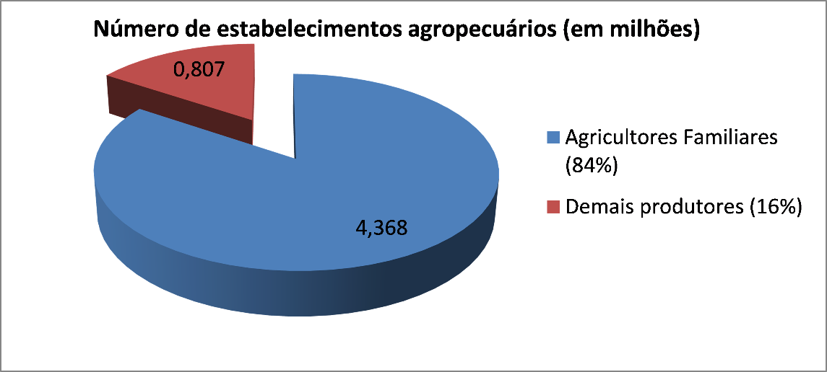
Gráfico elaborado por CoDAF
- Das 16,5 milhões de pessoas que exercem algum tipo de atividade rural, 12,3 milhões estão relacionadas de alguma forma à Agricultura Familiar, perfazendo 74% do total;
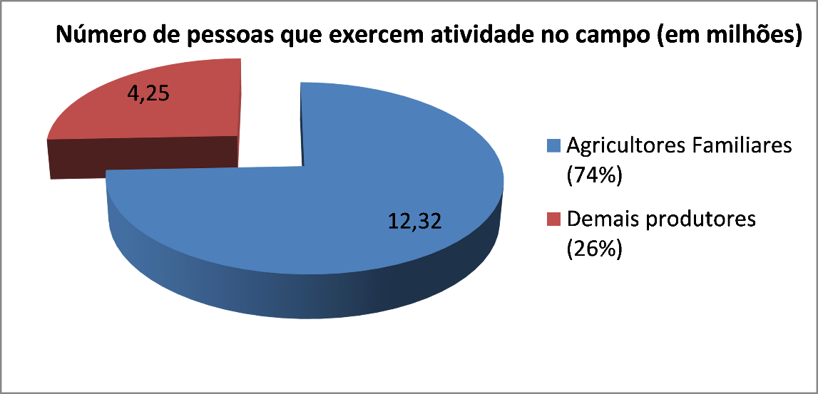
Gráfico elaborado por CoDAF
- Dos 143,3 bilhões de reais gerados pelo setor agropecuário nacional, 54,3 bilhões são provenientes da Agricultura Familiar, alcançando 38% do total;
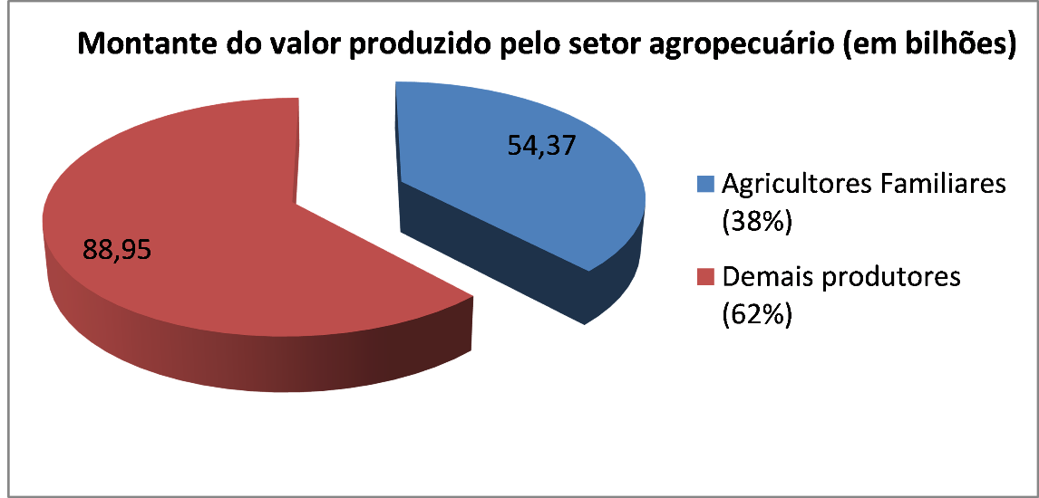
Gráfico elaborado por CoDAF
- A área ocupada por agricultores familiares corresponde a 80,2 milhões de hectares, o que representa 24,3% do total de terras em que estão presentes estabelecimentos agropecuários no país.
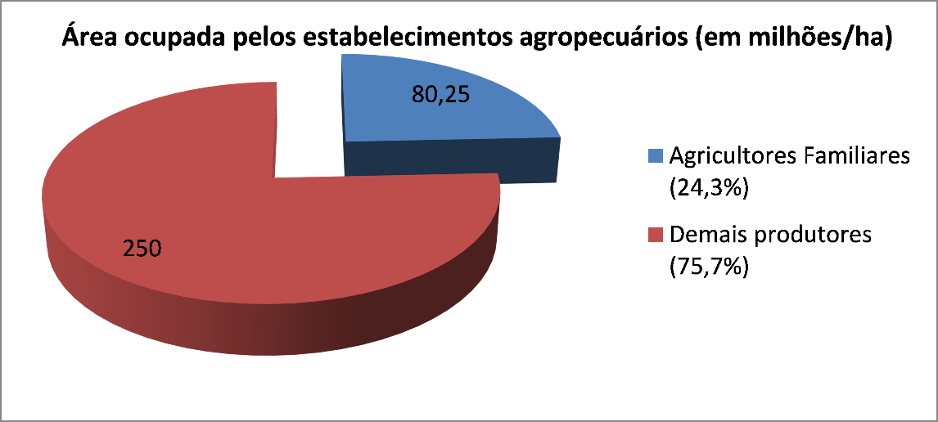
Gráfico elaborado por CoDAF
A participação da Agricultura Familiar na produção de mandioca (87%), feijão (70%), carne suína (59%), leite (58%), carne de aves (50%) e milho (46%) reforçam a sua importância no cenário agrícola brasileiro.
Os números acima apontam uma concentração na questão sobre a posse da terra, onde 15,6% do total dos estabelecimentos não familiares ocupam 75,7% do total das terras, sendo utilizados para a produção uma área média de 309,18 ha, frente aos 18,37 ha destinados às propriedades familiares.
Assim, destaca-se ainda mais a posição de relevância que possui a Agricultura Familiar, mesmo não tendo a visibilidade que a produção baseada em modelos de grande escala tem, principalmente aquelas direcionadas à exportação. O trabalho exercido dentro dos empreendimentos familiares é a garantia de um abastecimento interno alinhado às demandas alimentares da população, criando um ambiente propício para a redução da fome e do desenvolvimento e bem estar no campo.

IBGE. Instituto Brasileiro de Geografia e Estatística. Censo Agropecuário 2006. Disponível em: <http://www.ibge.gov.br/home/estatistica/economia/agropecuaria/censoagro/agri_familiar_2006/familia_censoagro2006.

